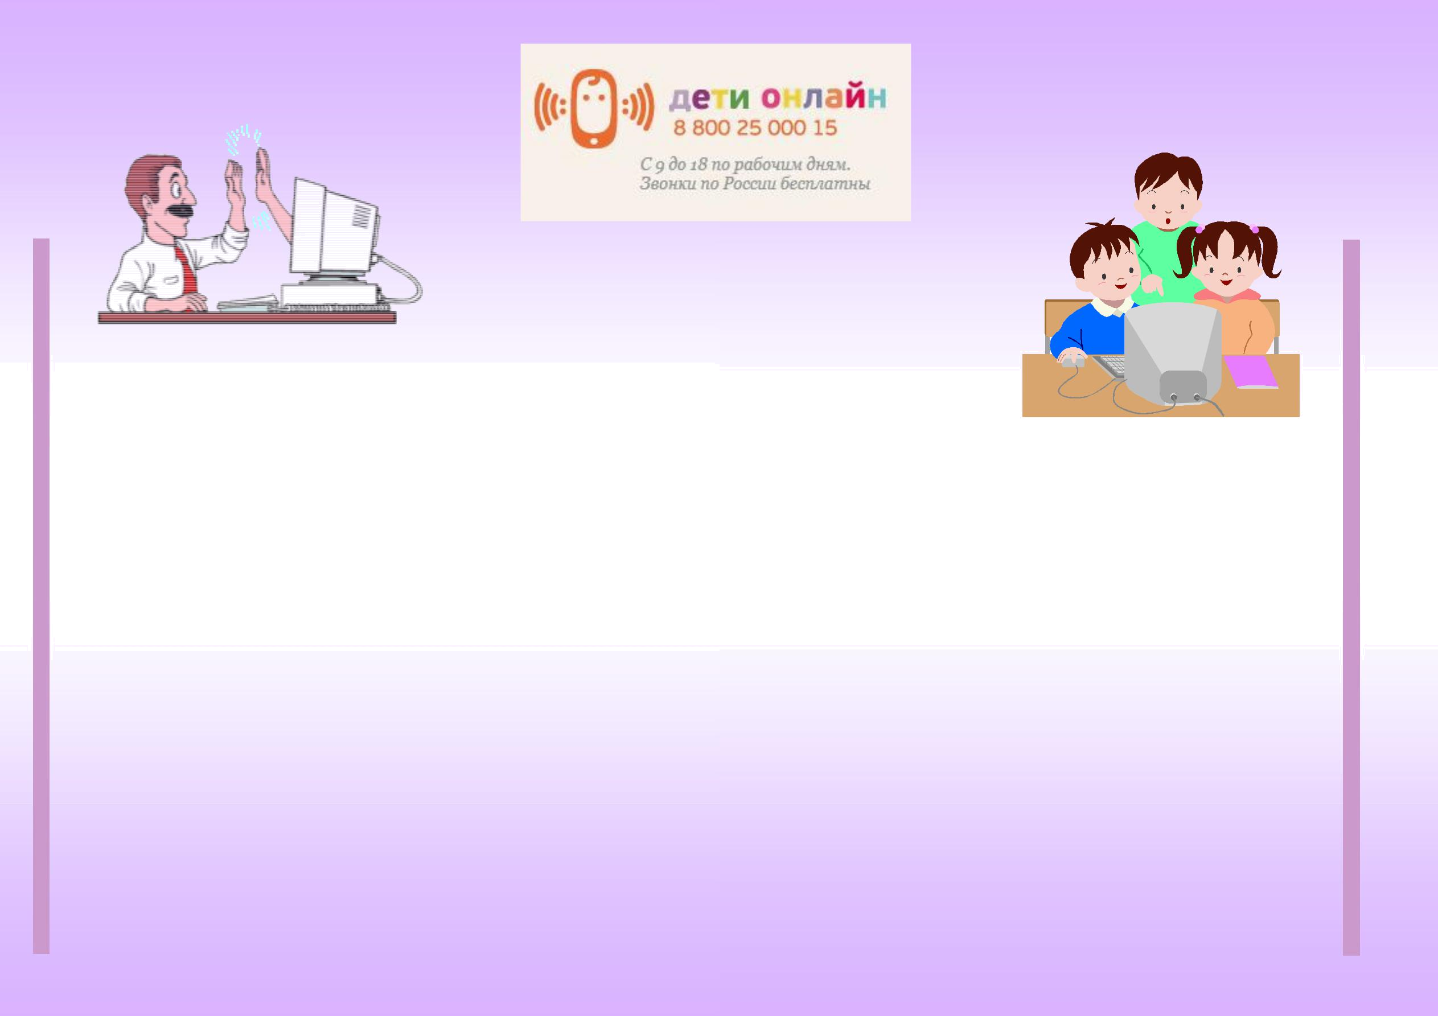
Помогайте другим там, где Вы это можете делать.

Сеть — самая большая библиотека и хра-нилище всех возможных знаний. Вы в это верите? Это не так. В интернете появ-ляется только та информация, которая хоть немного представляет выгоду авто-ру. Поэтому могут возникнуть вопросы, ответов на которые в Сети нет. Именно люди, с которыми мы встречаемся в Се-ти, могут помочь Вам. Если вы увидели вопрос и можете на него ответить — от-ветьте. Если вы случайно обнаружили, что в Интернете отсутствует что-то, что вы хорошо знаете, — напишите об этом. Если новичок просит у вас помощи — помогите, как когда-то помогли вам. Да-же если вам никто никогда не отвечал на вопросы, не рассказывал что-то нужное или не помогал, продолжайте отвечать, рассказывать и помогать.

Мир становится лучше, когда мы помогаем другим, а мы сами — счастливее.

Линия помощи «Дети онлайн» — бесплатная всероссийская служба телефонного и онлайн консультирования для детей и взрослых по проблемам безопасного использования интернета и мобильной связи. На Линии помощи профессиональную психологическую и информационную поддержку оказывают психологи факультета психологии МГУ имени М.В.Ломоносова и Фонда Развития Интернет.

http://detionline.com – тебя выслуша-

ют, поддержат, помогут разобраться и
решить проблему

http://www.ligainternet.ru/ - Лига безопасного Интернета.

Сетевичок.рф - источник адаптированной информации и online консультант, который поможет подросткам разобраться в сложных вопросах и найти решение.

http://www.saferunet.ru/ - Центр Безопасного Ин-тернета в России.

http://www.fid.su/ - Фонд развития Интернет.

http://www.microsoft.com/Rus/athome/security/ kids/etusivu.html - интерактивный курс по Интернет-безопасности, предлагаемый российским офисом Microsoft.

Безопасность в сети Интернет

Подготовили:
обучающиеся 21 группы ААПК,
Классный руководитель: Саттарова Гульнара Фаилевна

Основные угрозы

Угроза заражения вредоносным ПО. Например, программное обеспе-чение для мгновенного обмена сооб-щениями сегодня являются простым способом распространения вирусов, так как очень часто используются для прямой передачи файлов.

Доступ к нежелательному содер-жимому: материалы о насилии, наркотиках, порнография, страницы, подталкивающие молодежь к само-убийствам, убийствам, страницы с националистической или откровенно фашистской идеологией и многое-многое другое.

Контакты с незнакомыми людьми с

помощью чатов или электронной
почты. Все чаще и чаще злоумышлен-

ники используют эти каналы для того,

чтобы заставить детей выдать личную

информацию. В других случаях это
могут быть педофилы, которые ищут
новые жертвы. Выдавая себя за
сверстника жертвы, они могут выве-
дывать личную информацию и искать

личной
встречи.
Простые правила
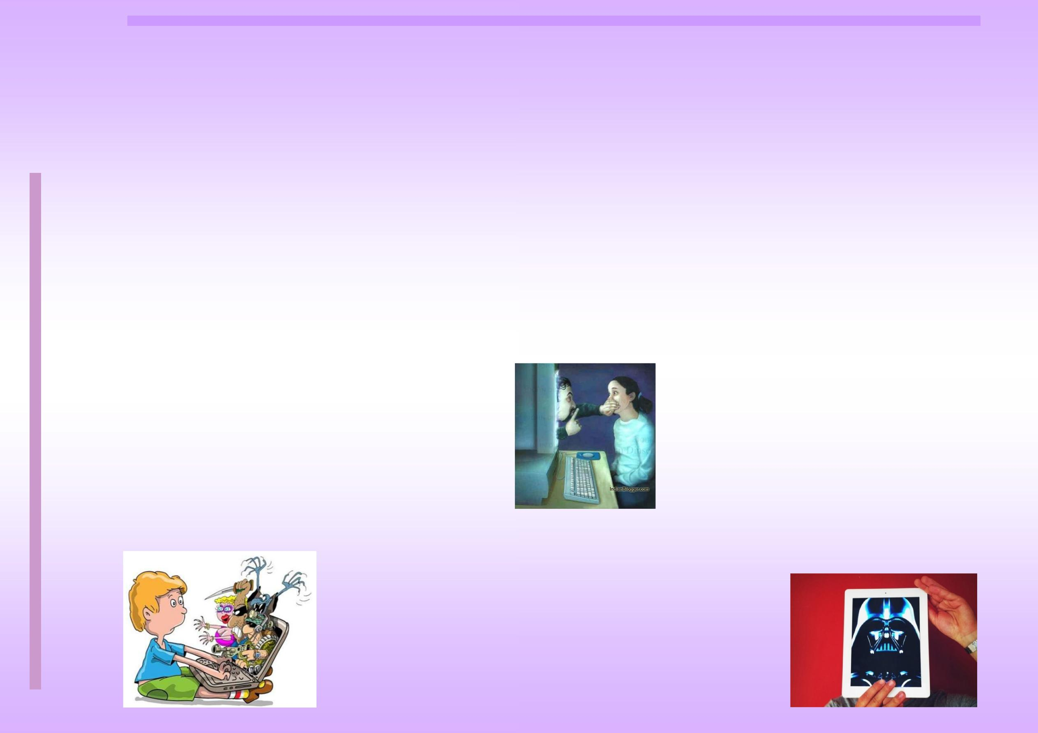

безопасности

- Никогда не давай информацию о себе, которая может указать, что ты — подросток.

- Вместо фотографии пользуйся рисован-ным аватаром. Используй веб-камеру только при общении с людьми, которым ты доверяешь. Отключи камеру по завершении разговора.

- Настрой доступ к твоим фотографиям только для самых близких людей.

- Не переходи по подозрительным ссылкам.

- Поддерживай

дружбу только с теми, кого знаешь. Будь осторожен при встрече с людьми, с которыми ты познакомился он-лайн. Помни, что человек, с которым
ты ни разу не виделся, все еще остается незнакомцем. Сообщай родителям и взрослым о подобных встречах.

- Если во время общения в чате или пере-писки онлайн какой-то незнакомец тебе угрожает, задает неприятные вопросы или уговаривает на встречу в реальной жизни, то план действий такой: ничего не отвечай и немедленно сообщи об этом родителям!

Будьте ответственны

  - сети!

Следуйте сетевому этикету. Об-ращайтесь с другими пользовате-лями в сети так, как бы вы хоте-ли, чтобы обращались с вами. Не позволяйте себя запугивать и не беспокойте других пользователей с помощью фейковых аккаунтов.

Не распространяйте опасные и вредоносные файлы, сообщения, изображения и другой потенци-ально опасный контент.

Используйте только лицензион-ные программные продукты.

Уважайте право на частную пере-писку. Не распространяйте в Се-ти личную информацию других людей - реальные имена, адреса, телефоны, фотографии. Никогда - ни при каких условиях! - не публикуйте текст ваших разговоров тет-а-тет без согласия собеседника или нескольких собеседников, если разговор предполагал кон-фиденциальность.

